ALERTE EN ARCTIQUE

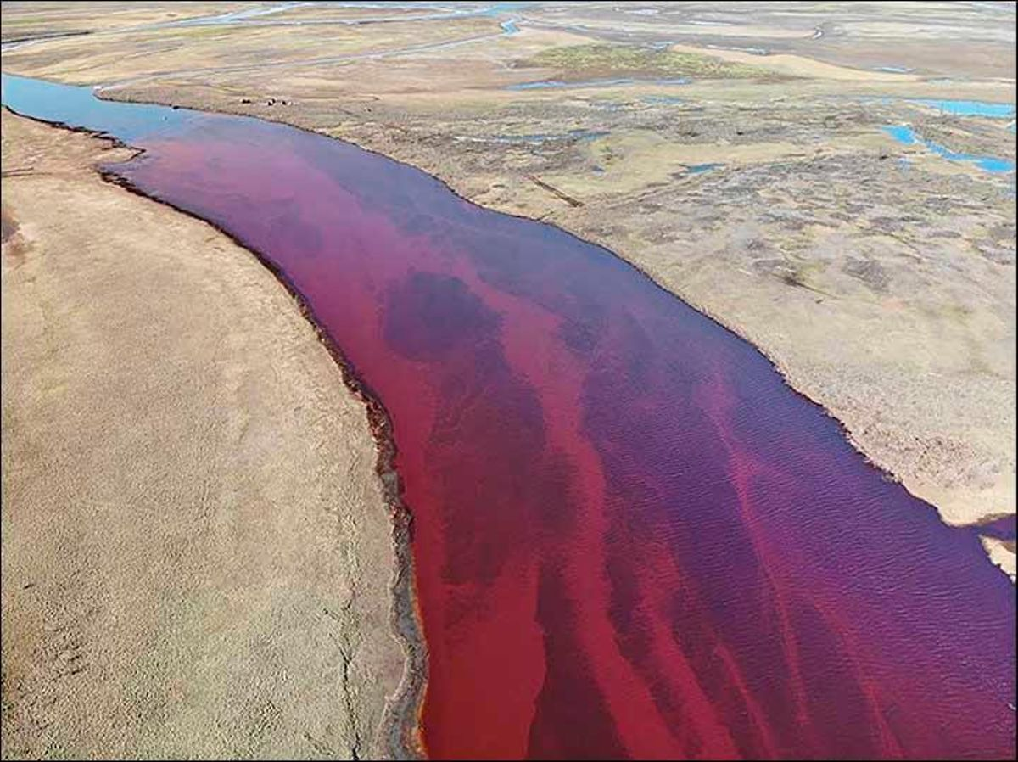

Il y a quelques jours, un accident s'est produit dans l'Arctique Russe.
Un pilier d'une centrale thermique s'est affaissé et un réservoir de diesel s'est déversé dans la riviére l'Ambarnaïa. Ce sont plus de 20 000 tonnes d'hydrocarbures qui s'étendent maintenant sur 350m² de riviére.

La centrale étant construite sur le permafrost ( terme géologique qui désigne un sol dont la température se maintient en dessous de 0° pendant plus de deux ans consécutifs ), celle ci étant vraisemblablement en train de fondre avec le réchauffement climatique, il aurait provoqué l'effondrement d'un pilier et donc la fuite du réservoir.

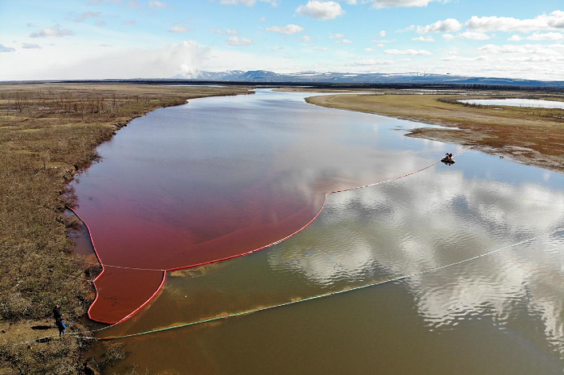

Les autorités russes ont installé rapidement un barrage flottant pour évité que le carburant ne se déverse dans un grand lac de la Sibérie orientale.
Par ailleurs, 90 ouvriers de cette entreprise travaillent toujours pour dépolluer la riviére. A ce jour, ils n'ont nettoyé que 500 métres cubes de l'Ambarnaïa.

Il faudra vérifié réguliérement la qualité de l'eau afin de sassurer que les produits toxiques ne se déversent pas dans les réserves naturelles.

Elyna Billon
Eco déléguée.

